* 1. Подключение ГеоЛок к Stoneridge SE5000

На рисунке 3 изображена схема подключения устройства к тахографу Stoneridge SE5000 при использовании информационных сообщений, передаваемых по CAN-шине. Тахограф не подключен к бортовой шине CAN. Подключение осуществляется к коннекторам «А» и «С».

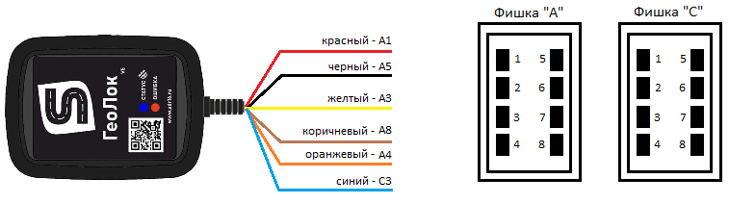

Рисунок 3. Схема подключение к Stoneridge SE5000 по CAN-1

|  |  |  |
| --- | --- | --- |
| **Цвет провода** | **Сигнал** | **Разъем DTCO 1381** |
| Красный | Питание (9-36В) | А1 |
| Желтый | Зажигание | А3 |
| Оранжевый | CAN1 High | А4 |
| Черный | Минус (масса) | А5 |
| Коричневый | CAN1 Low | А8 |
| Синий | Импульсный сигнал | С3 |

1. Настройка тахографа

Настройка тахографа заключается в установке параметров скорости передачи данных и формата данных для заданного интерфейса CAN при подключении устройства по CAN-шине:

- Скорость передачи данных: 250 кб/сек;

- Формат данных: 29 бит.

При использовании в качестве второго источника информации о движении транспортного средства, данные от системы ABS, необходимо включить в настройках сигнала IMS тахографа, функцию получения данных от ABS.

При использовании в качестве второго источника информации о движении транспортного средства, в настройках сигнала IMS тахографа необходимо включить функцию получения данных от GeoLoc.

При использовании в тахографе в качестве второго источника информации о движении транспортного средства, данные поступающих в форме импульсного сигнала (IMS TachoMotion), в настройках IMS тахографа необходимо включить функцию «С3».

1. Световая индикация режимов работы устройства

- Синий световой индикатор не горит – Прибор выключен (режим «Сна»);

- Синий световой индикатор горит – Прибор включен.

- Синий световой индикатор мигает – Прибор включен, имеется достоверный сигнал ГНСС.

- Красный световой индикатор горит – нет подключения к шине CAN тахографа;

- Красный световой индикатор мигает – прибор неисправен.



GPS/ГЛОНАСС

источник информации о движении

транспортного средства

«ГеоЛок» V5

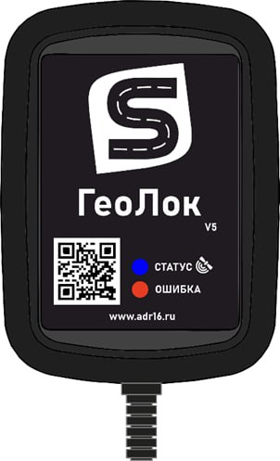

[**www.adr16.ru**](http://www.adr16.ru)[**+7 (843) 2-904-906**](mailto:ledasl@mail.ru)

* 1. Назначение

GPS/ГЛОНАСС источник информации о движении транспортного средства «ГеоЛок» V5 предназначено для использования в составе цифрового тахографа, установленного на борту транспортного средства, в качестве независимого источника информации о движении транспортного средства.

Устройство принимает сигналы ГНСС (ГЛОНАСС + GPS), передаёт данные о географических координатах и скорости движения ТС в шину CAN. Данные о скорости движения ТС передаются в формате данных блока ABS. Формирует импульсный сигнал пропорциональный перемещению.

Устройство оснащено акселерометром, данные от которого по шине CAN передаются в тахограф. Устройство имеет функцию некорректируемого одометра пройденного пути.

Устройство оснащено двумя световыми индикаторами, сигнализирующими о текущем режиме работы.

При передачи информационных сообщений по шине CAN, устройство использует следующие номера групп параметров, соответствующих протоколу J1939:

- **PGN 65215** Данные сигнала ABS.

- **PGN 61485** Данные сигнала акселерометра.

- **PGN 65267** Данные о текущих координатах с систем ГНСС.

- **PGN 65248** Данные некорректируемого одометра.

* 1. Технические характеристики

- Напряжение питания постоянного тока: от 6 до 40 Вольт**;**

- Максимальный потребляемый ток: 100 мА;

- Ток потребления в режиме «сна» не более: 100 мкА;

- Тип импульсного выхода: «Открытый коллектор»**;**

- Характеристический коэфф. импульсного выхода: 8000 имп/км**;**

- Формат данных CAN-шины: 29 бит (протокол J1939)**;**

- Битовая скорость передачи CAN-шины: 250 кб/сек.**;**

- Диапазон рабочих температур: от –40°C до +85°C**;**

- Габаритные размеры: 50x70x18 мм**;**

- Масса устройства: 100 грамм**.**

* 1. Комплектация

- Устройство, шт: **1;**

- Инструкция, шт: **1.**

1. Установка, подключение и настройка

Устройство устанавливается в кабине транспортного средства, в месте, защищённом от прямого воздействия внешних осадков, крепится тыльной стороной на ветровое стекло, таким образом, что бы исключить экранирование сигналов ГНСС.

Жгут проводов прокладывается и подключается к бортовой сети транспортного средства и к тахографу под панелью приборов.

* 1. Подключение ГеоЛок к DTCO 1381

На рисунке 1 изображена схема подключения устройства к тахографу при использовании информационных сообщений, передаваемых по CAN-шине. Тахограф не подключен к бортовой шине CAN. Подключение осуществляется к коннектору «А».

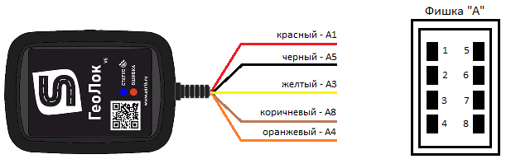

Рисунок 1. Схема подключение по CAN-1

|  |  |  |
| --- | --- | --- |
| **Цвет провода** | **Сигнал** | **Разъем DTCO 1381** |
| Красный | Питание (9-36В) | А1 |
| Желтый | Зажигание | А3 |
| Оранжевый | CAN1 High | А4 |
| Черный | Минус (масса) | А5 |
| Коричневый | CAN1 Low | А8 |

На рисунке 2 изображена схема подключения устройства к тахографу при использовании информационных сообщений, передаваемых по CAN-шине. Тахограф через коннектор «А» подключен к бортовой шине CAN. Подключение осуществляется к коннекторам «А» и «С».

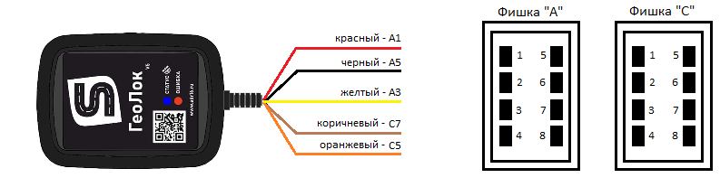

Рисунок 2. Схема подключение по CAN-2

|  |  |  |
| --- | --- | --- |
| **Цвет провода** | **Сигнал** | **Разъем DTCO 1381** |
| Красный | Питание (9-36В) | А1 |
| Желтый | Зажигание | А3 |
| Оранжевый | CAN1 High | С5 |
| Черный | Минус (масса) | А5 |
| Коричневый | CAN1 Low | С7 |